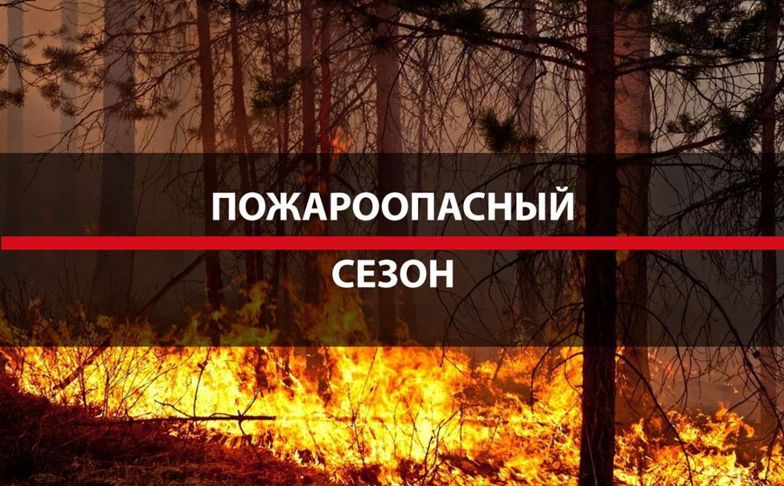

**С 30 марта 2025 года устанавливается пожароопасный сезон!**

(постановление Правительства Хабаровского края от 28.10.2024 № 383-пр)

**ПРАВИЛА ПРОТИВОПОЖАРНОГО РЕЖИМА В РФ**

(Постановление Правительства РФ от 16.09.2020 № 1479)

**Всем правообладателям земель сельскохозяйственного назначение необходимо:**

**- обеспечить чистку территории, прилегающую к лесу, от сухой растительности, мусора и т.д. на полосе шириной не менее 10 метров (*п.70 Правил*);**

**- отделить лес противопожарной минерализованной полосой не менее 1,4 метра *(п.70 Правил);***

**- принимать меры по защите с/х угодий от зарастания сорной растительностью (своевременное проведение сенокошения на сенокосах) *(п.186 Правил)*;**

**- хранение и заправка нефтепродуктами автомобилей и другой техники в полевых условиях осуществляется на специальных площадках *(п.175 Правил)*;**

**ЗАПРЕЩЕНО:**

**- устраивать свалки отходов, в том числе горючих отходов на землях с/х назначения *(п.68, п.69 Правил)*;**

**- выжигание сухой растительности на землях с/х назначения, землях запаса и землях населенных пунктов *(п.185 Правил)*;**

**- сеять колосовые культуры в границах полос отвода и охранных зонах железных и автомобильных дорог и т.д. *(п.181 Правил).***

**Правообладатель земельного участка в случае обнаружения пожара на земельном участке обязан немедленно уведомить пожарную охрану (112) и оказывать ей содействие**

***(ст.42 аб.10 Земельный кодекс)***

